# **【高速先生原创|生产与高速系列】距离产生美-谈谈钻孔间距对产品可靠性的影响**

作者：王辉东 一博科技高速先生团队队员

时光留不住昨天，缘分，初见。但是她有可能带来再见，前段时间公司有点时间，俺当玩一段隐身，现在我回来了，咱们再续前缘。有人说距离产生美，这句话不但在生活中适用，在PCB的钻孔加工中也同样适用。本期我们就来聊聊PCB的钻孔间距对PCB可靠性的影响。

PCB单面板或双面板的制作都是在下料之后直接进行非导通孔或导通孔的钻孔, 多层板则是在完成压板之后才去钻孔。传统孔的种类除导通与否简单的区分外,以功能的不同尚可分:零件孔,工具孔,通孔(Via),盲孔(Blind hole),埋孔(Buried hole)(后二者亦为via hole的一种)。在我的上期文章中说到我们的常规的钻孔，是通过钻孔机械加工出来的。在实际加工中钻孔之间的间距通常会影响钻机的加工及成品的可靠性。

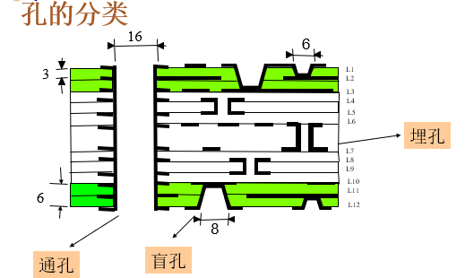

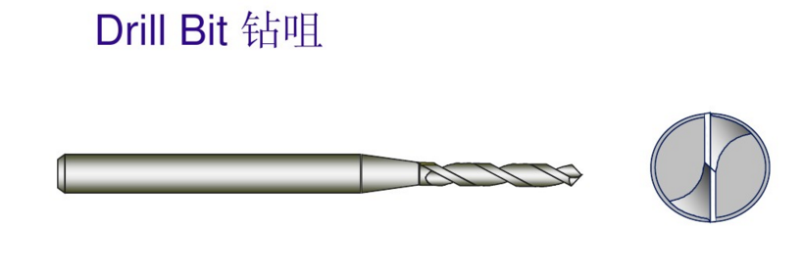

本文中孔到孔的间距，是钻孔内壁到内壁的间距，不是钻孔焊盘到焊盘的间距。此点一定要区分。下面是孔到孔的间距离示意图。

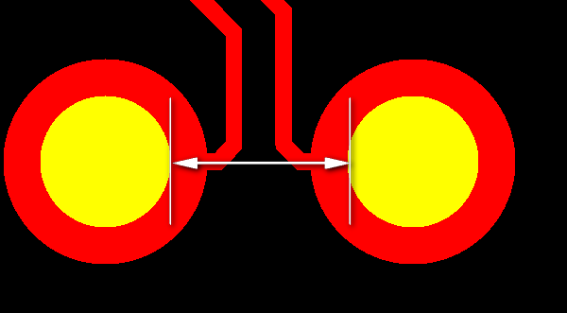

那么孔到间距设计太近，有哪些危害，如果是相同网络的孔间距过近，通常会产生破孔、铍锋等不良情况，影响板子的外观及装配。如果是不同网络的钻孔间距不足，会产生破孔、铍锋、还有芯吸效应导致的短路等不良情况。芯吸效应具体是怎么产生的呢？钻孔在机械加工时，由于钻孔的高速运转和钻头对周围板材产生的压力，会导致板材内部的玻纤松动，钻孔动作进给速度过大，或钻咀破损不够锋利以致拉松拉大玻纤纱束，或材料本身纤维束有缺口，过于疏松。加工中，过度除钻污会使玻纤纱束的树脂被溶掉，那么在后工序沉铜电镀工序就会有药水顺着松动区域进行渗透，造成短路的产生。IPC-A-600G里面对于芯吸是有这样规定的：对于芯吸作用(B)没有减少导线间距使之小于采购文件规定的最小值 ，芯吸作用(A)没有超过80mm[3.150min。钻孔之间也同样适用。

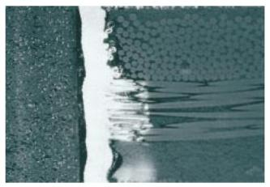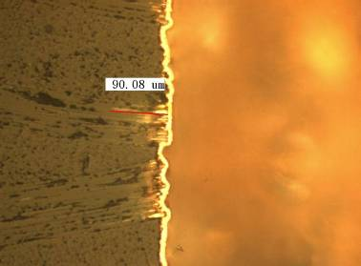 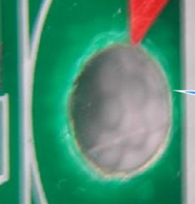 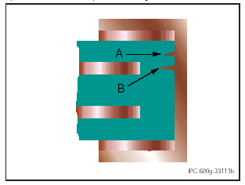

还有一种不良就是钻孔设计时间距过近会产生一个CAF效应。什么是CAF效应呢？

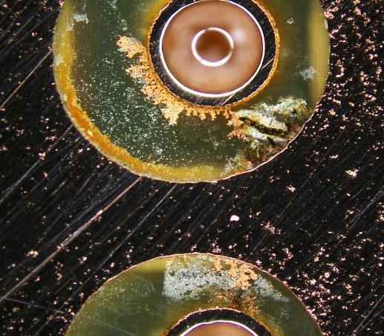CAF，也叫离子迁移，全称为导电性阳极丝(CAF：Conductive Anodic Filamentation)，指的是PCB内部铜离子从阳极（高电压）沿着玻纤丝间的微裂通道，向阴极（低电压）迁移过程中发生的铜与铜盐的漏电行为。当PCB/PCBA在高温高湿的环境下带电工作时，两绝缘导体间可能会产生严重的沿着树脂或玻纤界面生长的CAF，此现象将最终导致绝缘不良，甚至短路失效。 它通常发生在过孔与过孔之间、过孔与内外层导线之间、外层导线与导线之间，从而造成两个相邻的导体之间绝缘性能下降甚至造成短路，如下图所示。

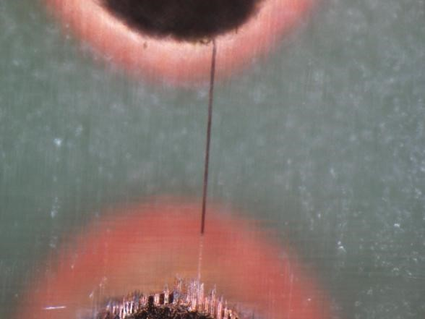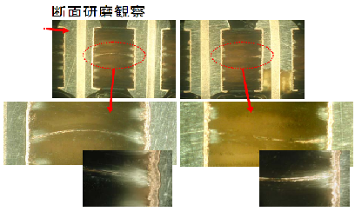

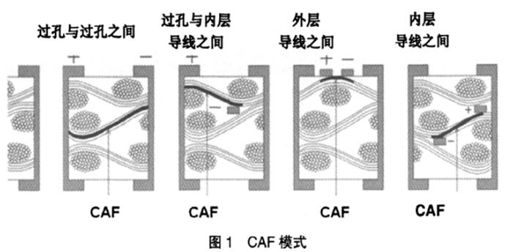

CAF形成的原因有以下几点

1.常规FR4 P片是由玻璃丝编织成玻璃布，然后涂环氧树脂半固化后制成；树脂与玻纤之间的附着力不足，或含浸时胶性不良，两者之间容易出现间隙；

2、钻孔等机械加工过程中，由于切向拉力及纵向冲击力的作用对树脂的粘合力进一步破坏，钻孔太过粗糙，造成玻纤束被拉松或分离而出现间隙；

3、距离较近的两孔若电势不同，则正极部分铜离子在电压驱动下逐渐向负极迁移；高温高湿的环境下，使得环氧树脂与玻纤之间的附着力出现劣化，并促成玻纤表面硅烷偶联剂的化学水解，从而在环氧树脂与玻纤的界面上形成沿着玻纤增强材料形成CAF泄露的通路；

通常PCB厂应根据自身制程能力及风险承受能力制定CAF等级标准

1、A级—极度风险（例如：孔间隙12mil及以下）

2、B级---高度风险（例如：空间隙12-25mil）

3、C级---有风险（例如：孔间隙25-33mil）

关于CAF效应，网上有一个很盛传很精典的案例，2008年10月位于福建某度假村（酒店）购买了80台智能电视机，并开始试营业，2009年5月正式开业后，反馈有很多机器出现了声音、遥控、存储等不良现象。

后来对出现问题的故障主板进行分析，其中两块声音杂乱的故障板，经查均为声音滤波支路（1.5V）电容引脚对3.3V电源过孔漏电，漏电电阻测量为11K，电压差只有1.5V，过孔间孔壁距离0.8mm。另外有一块板发生插座引脚对地过孔漏电导致SDA电压下降到1.5V（应为3.3V），两者孔壁距离过近。具体位置见下面的示意图：

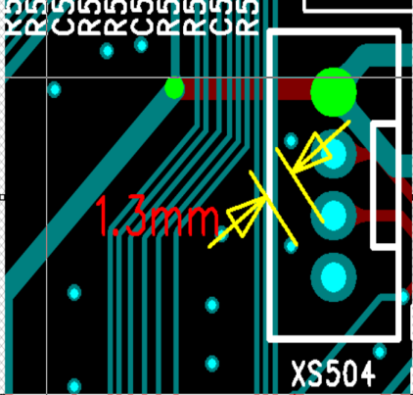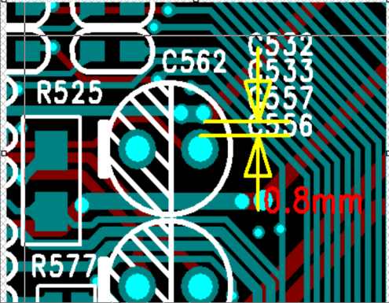

根据现场情况分析和第三方检测机构的检测结果，出现问题机器的酒店处于处在临海的位置，具有高温高湿的地理环境，水蒸气中盐份含量较高，且PCB 设计孔到孔时间距过近，导致出现不良，判断此次酒店机主要问题为PCB板的CAF引起绝缘失效。有时候你的幸福感，就是看到别人的灾难时产生的。通过案例学习，警醒自己。特别是现在电子行业的高速发展，如汽车和户外机柜等产品，所使用的环境比较恶劣，高温潮湿等，除了在PCB制造焊接时做其自身的防护外，我们在设计之初就要考虑各类间距对CAF效应的影响。

PCB上的元件孔和导通孔需要电镀孔铜。PCB设计工程师希望将孔到孔和孔到焊盘间距设计得很小，以获得最大的布线空间。而PCB加工者希望孔的间距尽可能大点，提高镀通孔的可靠性。矛盾就产生了，面对这一矛盾就需要设计工程师和PCB制造厂家找到一个共同的平衡点，这个平衡点就是钻孔设计时间距要遵循一定的规律。通俗点说就是要满足工厂的制程能力。下面是我附上一份我司PCB工厂钻孔加工的制程能力，因为每家工厂的设备和操作规范不同，加工能力也会有很大的差异。不要看到这个制程能力就产生一种“自从买了保险，过马路都不用看红灯了”的豪气，制程能力是一个红线，告诉我们不要跨越。鉴于生产成本和工艺难度，pcb设计时尽量避免0.1mm、0.15mm的钻头。因为不仅容易断钻，而且工艺难度加大，成本增加，同时不良板增多。我们在设计时，一定要尽可能多的给产品留下裕量。否则就会是看到制程能力激动的红了脸，板子出现了问题红了眼，感叹。。。。。。

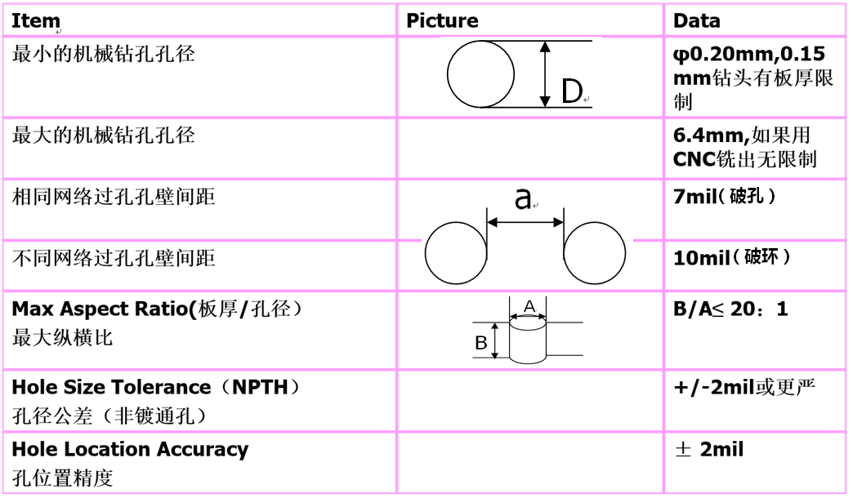

**【关于一博】**

一博科技成立于2003年3月，专注于高速PCB设计、PCB制板、SMT焊接加工和供应链服务。我司在中国、美国、日本设立研发机构，全球研发工程师600余人。

一博旗下PCB板厂位于深圳松岗，采用来自日本、德国等一流加工设备，TPS精益生产管理以及品质管控体系的引入，致力为广大客户提供高品质、高多层的制板服务。

一博旗下PCBA总厂位于深圳，并在上海、成都设立分厂，厂房面积15000平米，现有20条SMT产线，配备全新进口富士XPF、NXT3、AIMEX III、全自动锡膏印刷机、十温区回流炉、波峰焊等高端设备，并配有AOI、XRAY、SPI、智能首件测试仪、全自动分板机、BGA返修台、三防漆等设备，专注研发打样、中小批量的SMT贴片、组装等服务。作为国内SMT快件厂商，48小时准交率超过95%。常备一万余种YAGEO、MURATA、AVX、KEMET等全系列阻容以及常用电感、磁珠、连接器、晶振、二三极管，源自原厂或一级代理，现货在库，并提供全BOM元器件供应。

**【关于高速先生】**

高速先生由深圳市一博科技有限公司R&D技术研究部创办，用浅显易懂的方式讲述高速设计，成立至今保持每周发布两篇原创技术文章，已和大家分享了百余篇呕心沥血之作，深受业内专业人士欢迎，是中国高速电路第一自媒体品牌。



扫一扫，即可关注